**МБОУ «Зюкайская основная общеобразовательная школа»**

**29 апреля 2015 года – проводился всероссийский**

**открытый урок по ОБЖ**

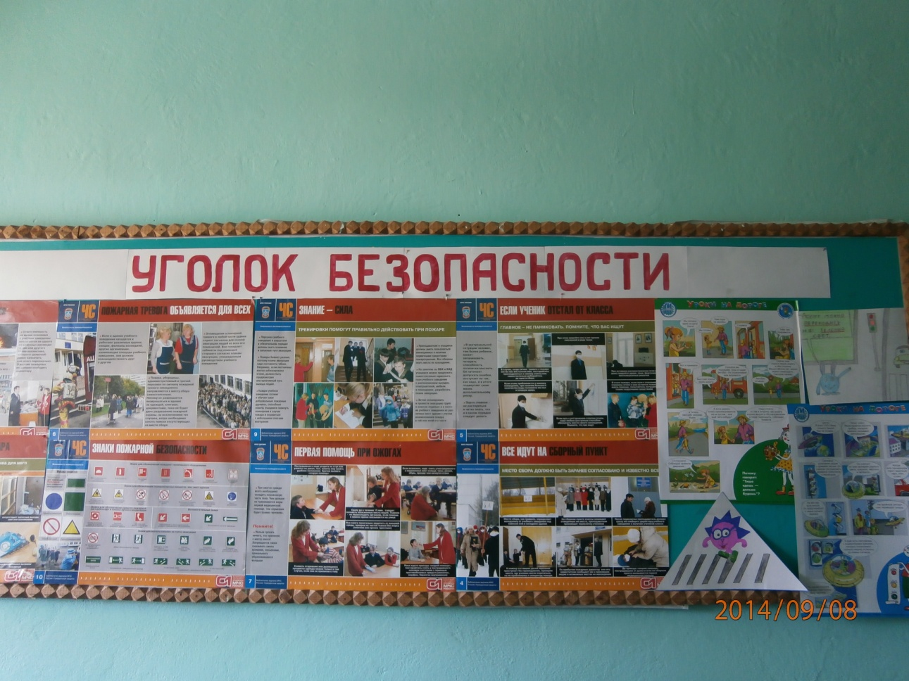

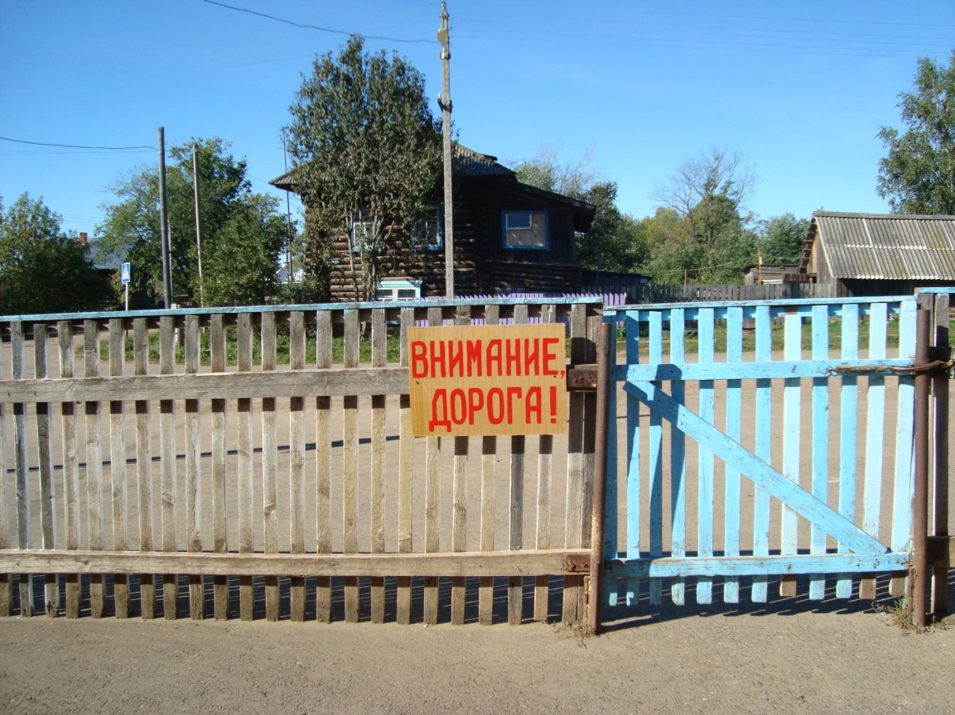

**Экскурсия в пожарную часть, 8-9 класс**

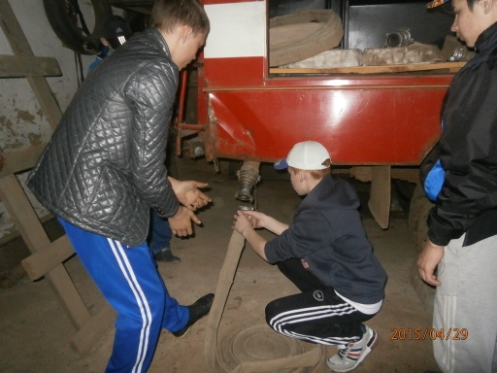 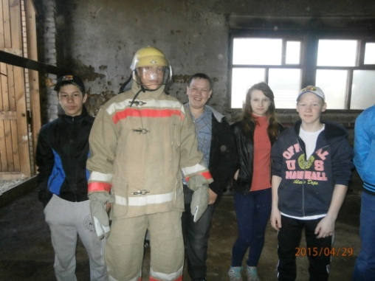

**Оказание первой медицинской помощи, 5-9 класс**

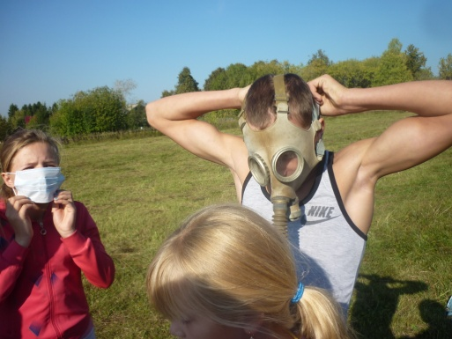 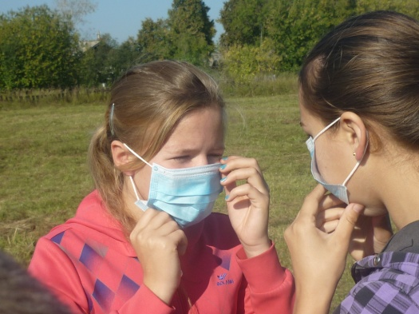

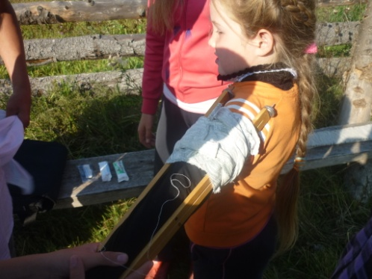 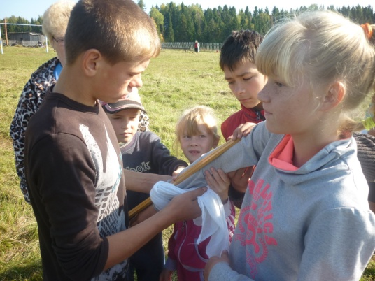

**Викторина «Условия безопасного поведения учащихся», 1-4 класс**

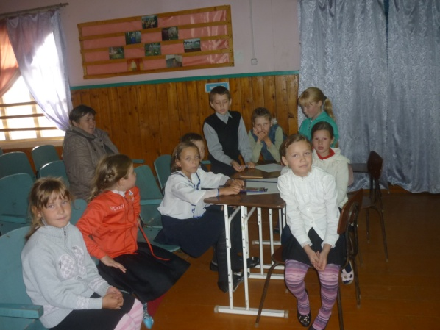 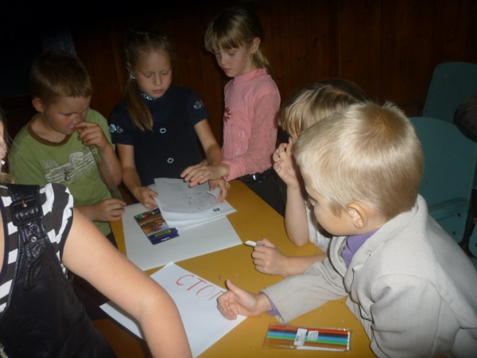

**Игра «У того целее ноги, кто знает правила на дороге», 1-4 класс**

